鼎基先進
SAN SWITCH設定

內容
一、登入SAN Switch操作介面 3
二、設定SAN Switch的Zone功能 5

登入SAN Switch操作介面
開啟瀏覽器，在網址列輸入SAN Switch IP(10.77.77.77)，已封鎖Java視窗選擇＂僅執行一次＂。
※需要安裝JAVA 6的版本，才能開啟這個頁面。不支援太新的JAVA版本。
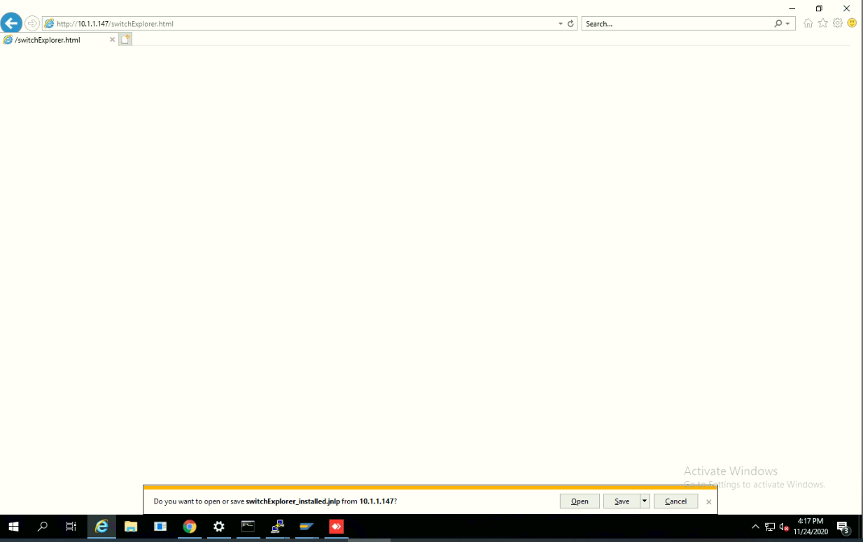

勾選”我接受風險且欲執行此應用程式”及”執行”。
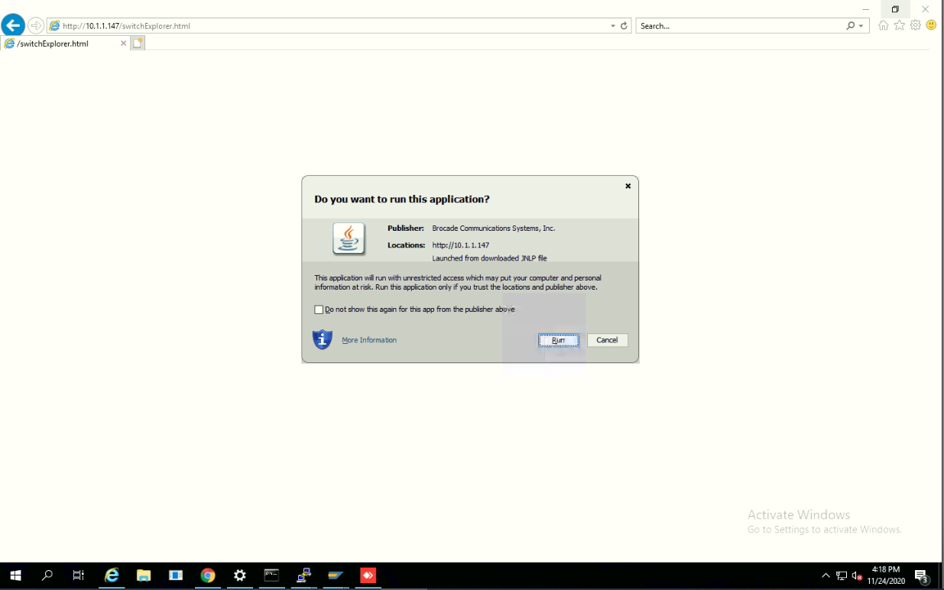

登入畫面，輸入帳號：admin; 密碼:zaq1@WSX。
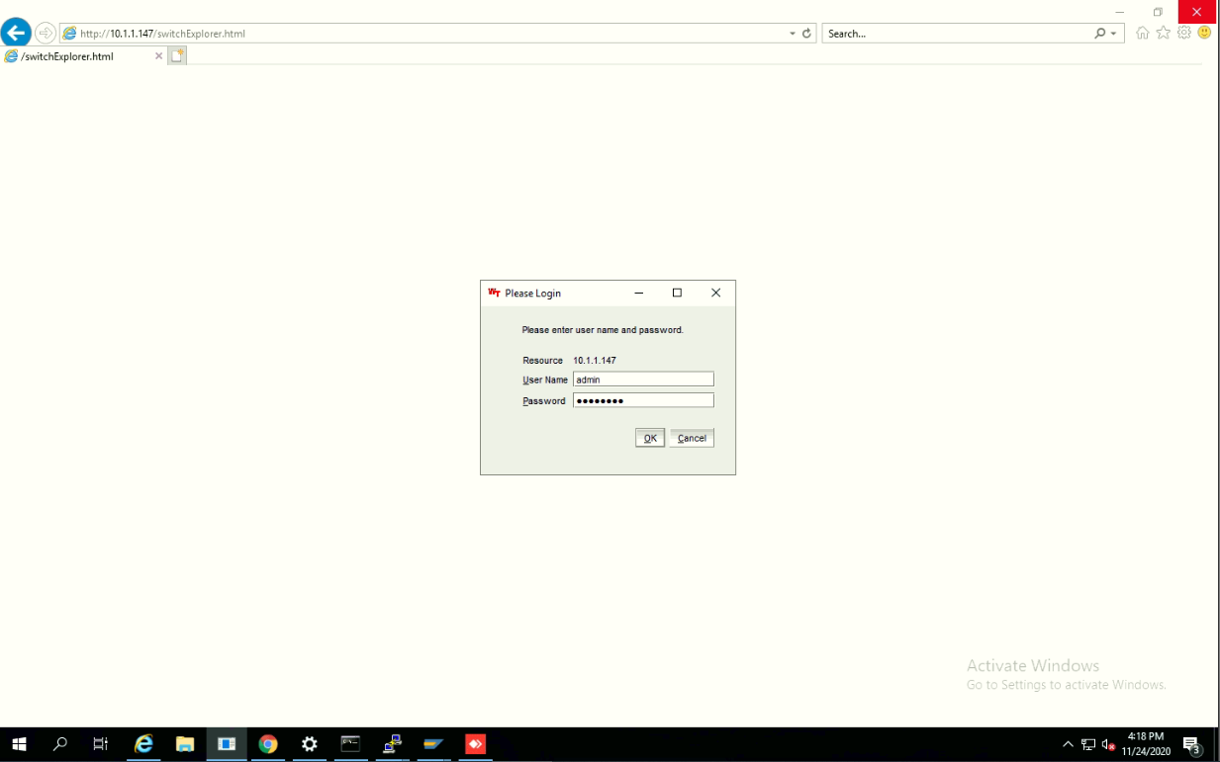

此為SAN Switch的設定管理首頁。
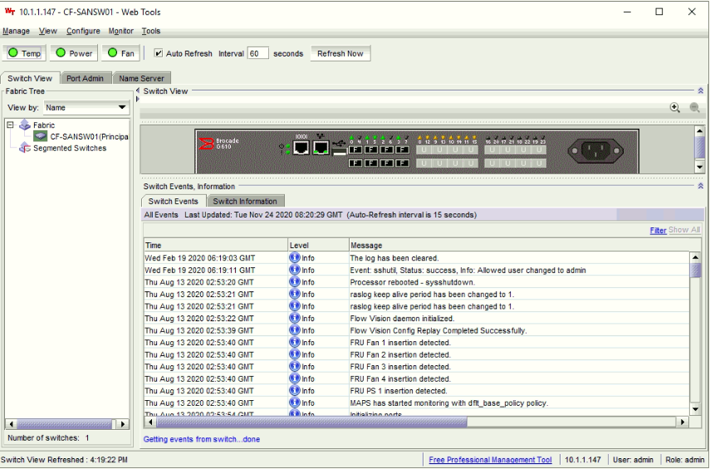

設定SAN Switch的Zone功能
在設定管理首頁中依序選擇”Configure” → “Zone Admin”，進入Zone Admin介面。(Zone主要目的為將主機之HBA Card與Storage做對應)
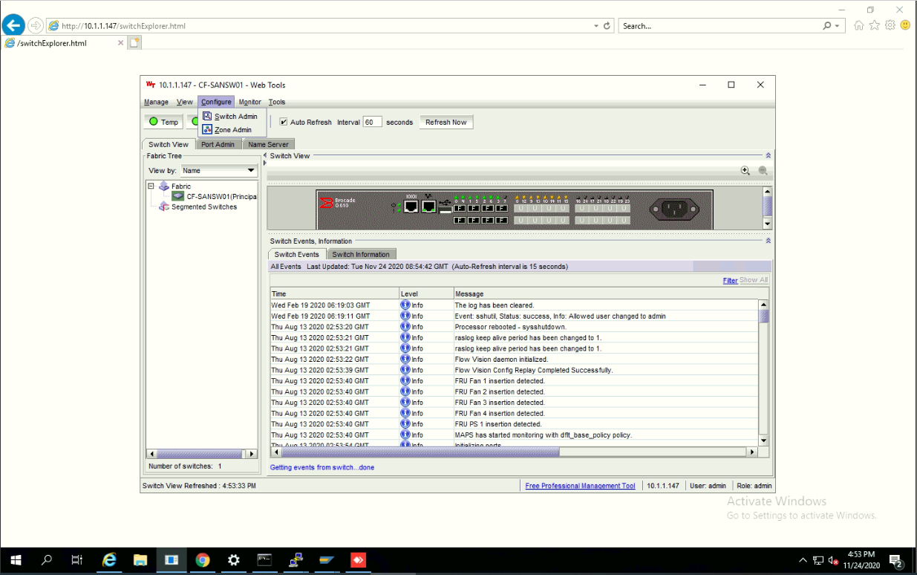

選擇”Zone”欄位查看Member Selection List。
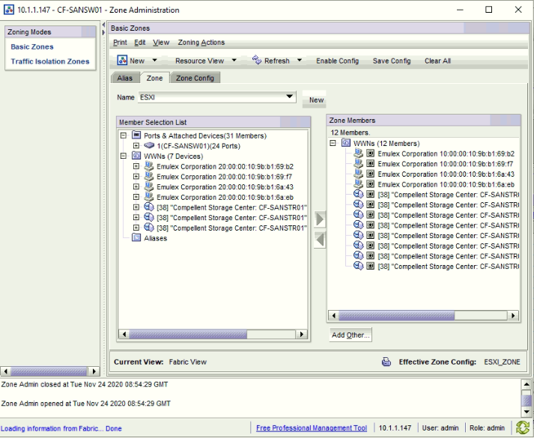

選擇”New Zone”選項來產生一個新的Zone。
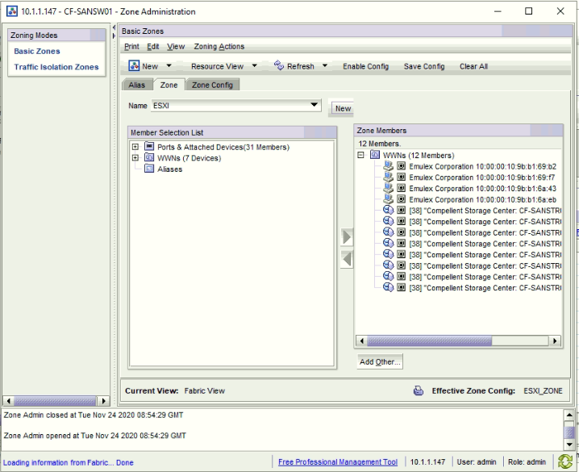

命名Zone名稱(例如 : ESXi)。
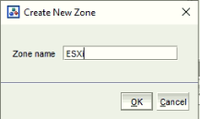

接著將Switch Port加入至新的Zone中。(4台主機之HBA Card與Storage)
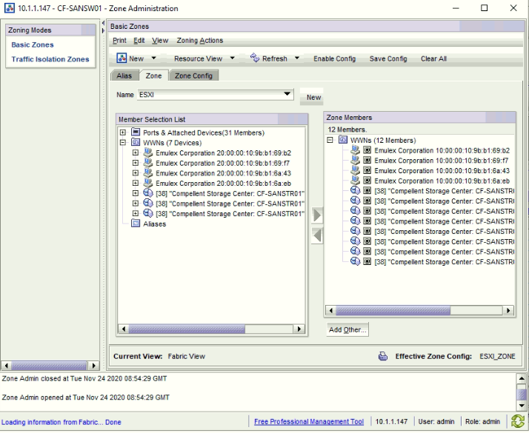

確認Port已加入Zone中。
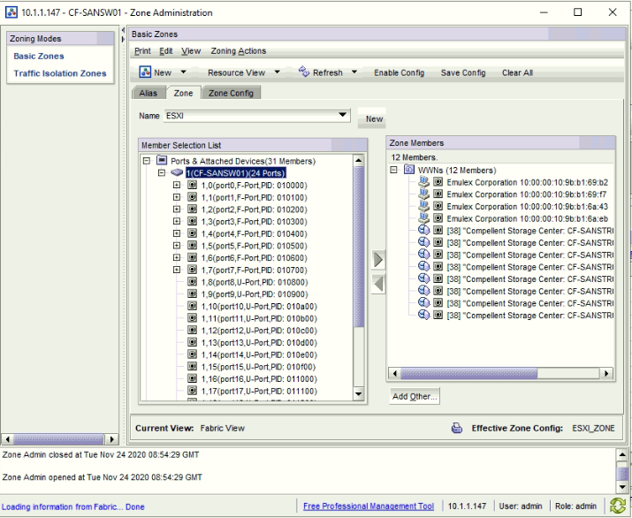

接下來開始設定Zone Config，選擇”Zone Config”。
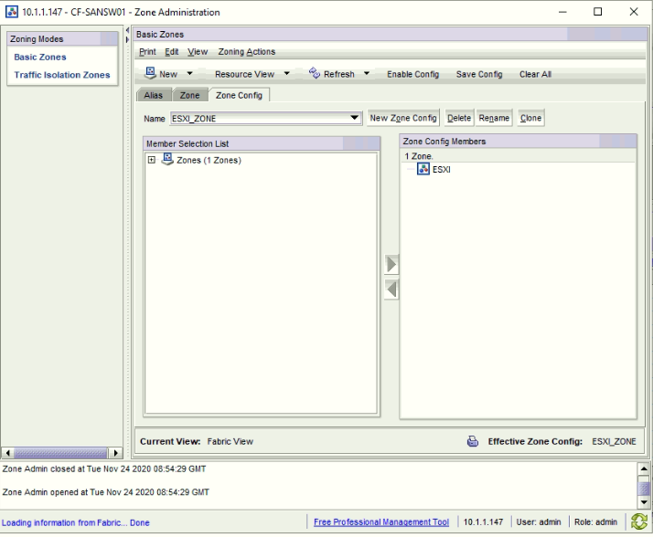

選擇”New Zone Config”選項來產生一個新的Zone Config。

命名Zone Config名稱(ESXI)。
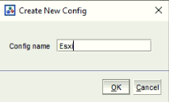

將Member Selection List中的Zone加入至ESXI_ZONE中。
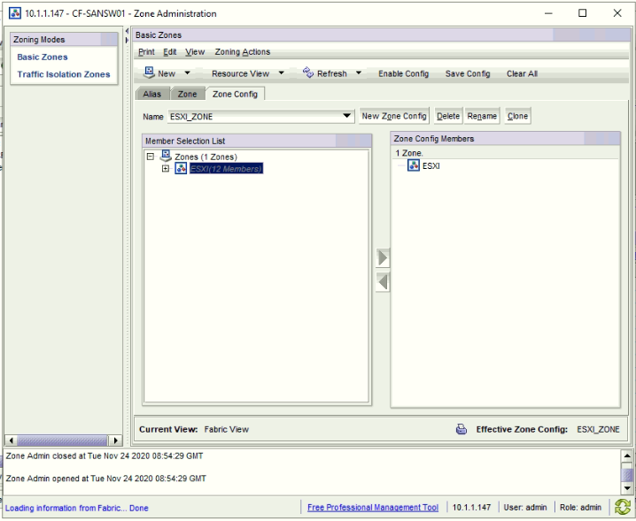

接著將Zone(Storage)加入至ESXI_ZONE Config中。
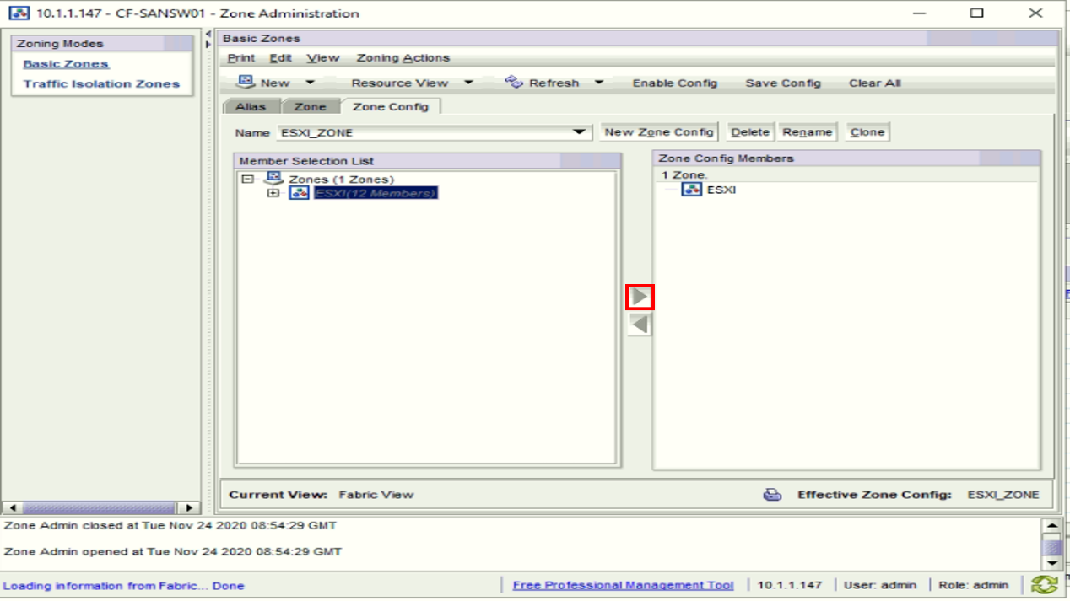

按”Save Config”儲存ESXI_ZONE Config。
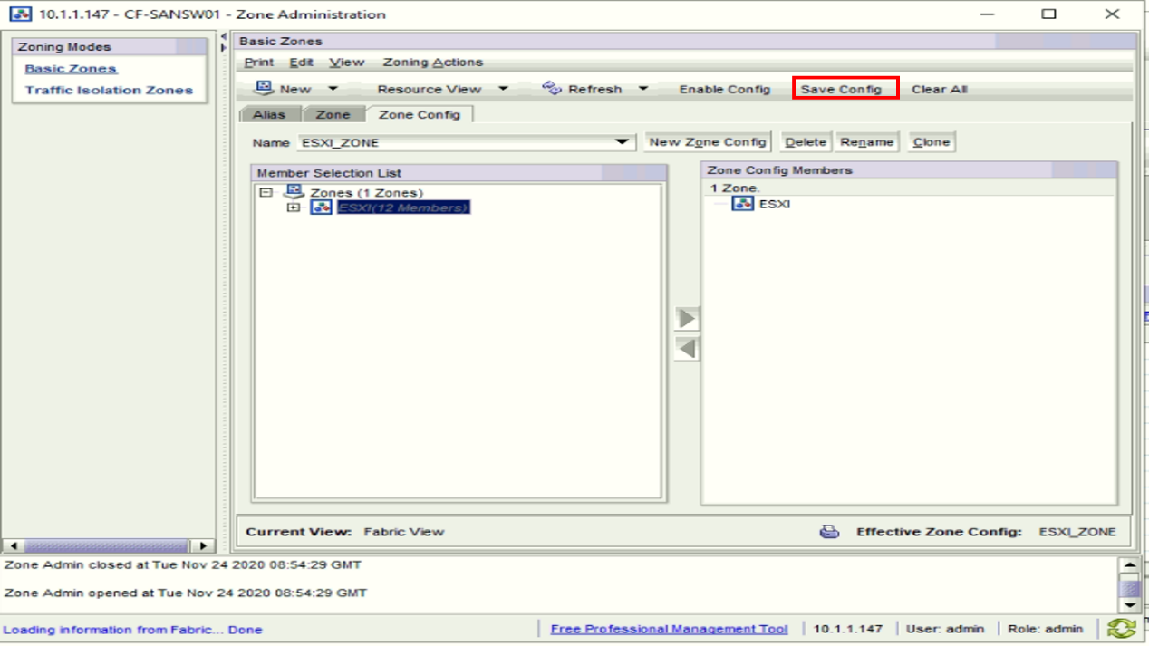

按”是”確認是否只想保存Zoning Configuration。
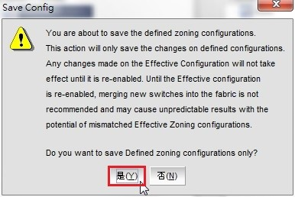

點選”Enable Config”
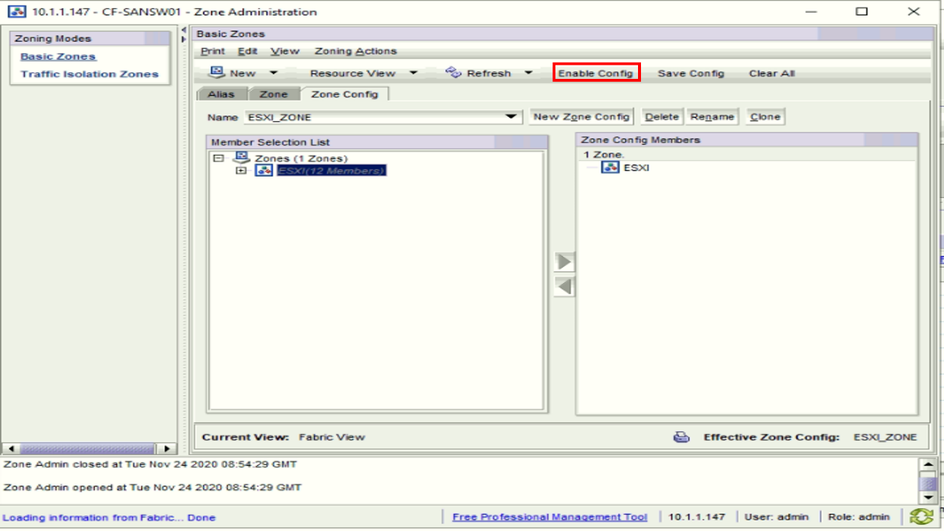

並選擇ESXi_ZONE啟用Config
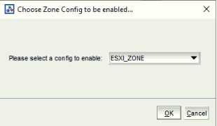

按”是”確認啟用ESXi_Zone。
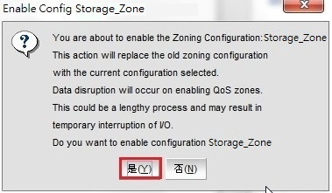

確認Config 啟用成功。

